一.Html表单

1. form元素定义Html表单

(1).action: 直接提交的地址

(2).method:

get方式, 默认提交方式, 会将参数拼接在链接后面, 有大小限制4kb。

post方式, 会将参数封装在请求体中, 大小没有限制。

1. input元素是最重要的表单元素。有很多形态, 有type属性决心。(1).type="hidden" 隐藏域

(2).type="text" 文本

(3).type="password" 密码框

(4).type="radio" 单选按钮

(5).type="checkbox" 复选框

(6).type="file" 上传文件

(7).type="submit" 提交按钮

(8).type="button" 普通按钮

(9).type="reset" 重置按钮

3. textarea: 文本域, 可以输入一段文本

(1).cols: 指定宽度

(2).rows: 指定的是高度

4.select: 下拉列表

(1).option: 选择项

二.表单程序

1.index.html

|  |
| --- |
| <!DOCTYPE html>  <html>  <head>  <meta charset="utf-8" />  <title>注册例子</title>  </head>  <!--Html表单  form元素定义Html表单  action: 直接提交的地址  method:  get方式, 默认提交方式, 会将参数拼接在链接后面, 有大小限制4kb  post方式, 会将参数封装在请求体中, 大小没有限制    input元素是最重要的表单元素。有很多形态, 有type属性决心。  type="hidden" 隐藏域  type="text" 文本  type="password" 密码框  type="radio" 单选按钮  type="checkbox" 复选框  type="file" 上传文件  type="submit" 提交按钮  type="button" 普通按钮  type="reset" 重置按钮  -->  <!--  textarea: 文本域, 可以输入一段文本  cols: 指定宽度  rows: 指定的是高度  -->  <!--  select: 下拉列表  option: 选择项  -->  <body>  <form action="./RegisterSuccess.html" method="get">  <input type="hidden" value="id_fa45fd" name="id"/>  用&nbsp;&nbsp;户&nbsp;&nbsp;名:<input type="text" name="user_name" /> <br />  密&nbsp;&nbsp;&nbsp;&nbsp;&nbsp;&nbsp;&nbsp;码:<input type="password" name="password" /> <br />  确认密码:<input type="password" name="confirm_password" /> <br />  姓&nbsp;&nbsp;&nbsp;&nbsp;&nbsp;&nbsp;&nbsp;别:<input type="radio" name="sex" value="1" />男<input type="radio" name="sex" value="2" />女 <br />  照&nbsp;&nbsp;&nbsp;&nbsp;&nbsp;&nbsp;&nbsp;片:<input type="file" name="file" /> <br />  爱&nbsp;&nbsp;&nbsp;&nbsp;&nbsp;&nbsp;&nbsp;好:<input type="checkbox" name="hobby" value="1" />抽烟  <input type="checkbox" name="hobby" value="2" />喝酒<input type="checkbox" name="hobby" value="3" />撸代码 <br />  简&nbsp;&nbsp;&nbsp;&nbsp;&nbsp;&nbsp;&nbsp;介:<textarea cols="40" rows="4" name="info"></textarea> <br />  籍&nbsp;&nbsp;&nbsp;&nbsp;&nbsp;&nbsp;&nbsp;贯:  <select name="address">  <option>--请选择--</option>  <option>湖北</option>  <option>河北</option>  <option>河南</option>  </select>  <br />  <input type="submit" value="注册"/>  <input type="button" value="普通按钮"/>  <input type="reset" value="重置按钮"/>  </form>  </body>  </html> |

2.RegisterSuccess.html

|  |
| --- |
| <!DOCTYPE html>  <html>  <head>  <meta charset="utf-8">  <title>注册成功</title>  </head>  <body>  恭喜你, 注册成功啦。  </body>  </html> |

3.运行程序

(1).运行程序

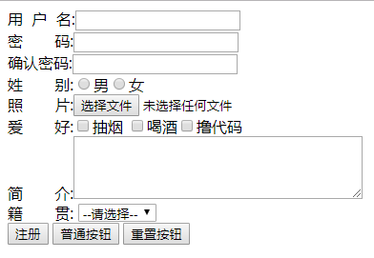

(2).输入信息, 点击注册按钮。

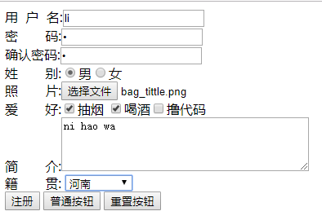

(3).到达RegisterSuccess.html页面, 如下图, 导航栏里有提交的信息。

